
UNIVERSIDAD DEL EL SALVADOR
FACULTAD DE INGENIERÍA Y ARQUITECTURA
ESCUELA DE INGENIERÍA DE SISTEMAS INFORMÁTICOS
COMUNICACIONES 1 - COS115
CICLO 01 – 2026



TEMA:
SOLUCIÓN LABORATORIO PRACTICO 1

PRESENTADO POR:
VÁSQUEZ MENJÍVAR, LUIS ENRIQUE - VM15037

TUTOR RESPONSABLE:

ING. LIGIA MARCELA LAZO MAJANO

CIUDAD UNIVERSITARIA, AGOSTO DEL 2026

INTRODUCCIÓN

El presente documento detalla el desarrollo del Laboratorio Práctico 1 de la asignatura Comunicaciones I. El objetivo principal de esta práctica es aplicar los conceptos teóricos de redes en un entorno real, dividiendo el trabajo en dos fases fundamentales: la documentación técnica de una red de área local y la evaluación práctica de conectividad utilizando el modelo OSI como metodología de diagnóstico.
En la primera sección se expone la topología de la red analizada mediante un diagrama elaborado con la herramienta DIA, acompañado del levantamiento automatizado de los parámetros de red y del sistema utilizando SYDI. Este escaneo se ejecutó sobre un equipo configurado con Windows 11 que opera dentro de la red local. Por su parte, en la segunda sección se detalla un proceso de evaluación estructurado bajo las diferentes capas del modelo OSI, donde se documentan las pruebas de conectividad ejecutadas, sus resultados y el análisis correspondiente para aislar e identificar fallos de comunicación en la infraestructura.
Ejercicio Practico 1: Documentación de una red de área local.
- Realice un diagrama de una red a la que tenga acceso ya sea en casa o en el trabajo:
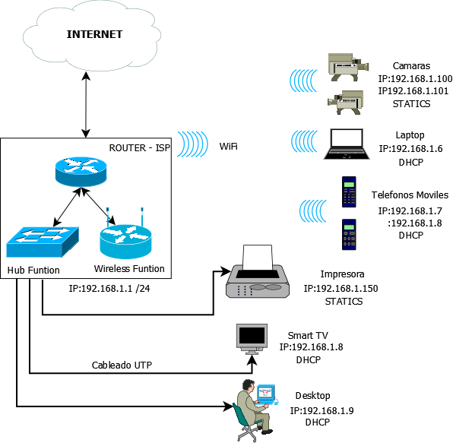

- Ejecute la aplicación o herramienta SYDI en una computadora simulando que es un servidor, redacte un documento con las capturas de pantalla de la información de red generada por SYDI:
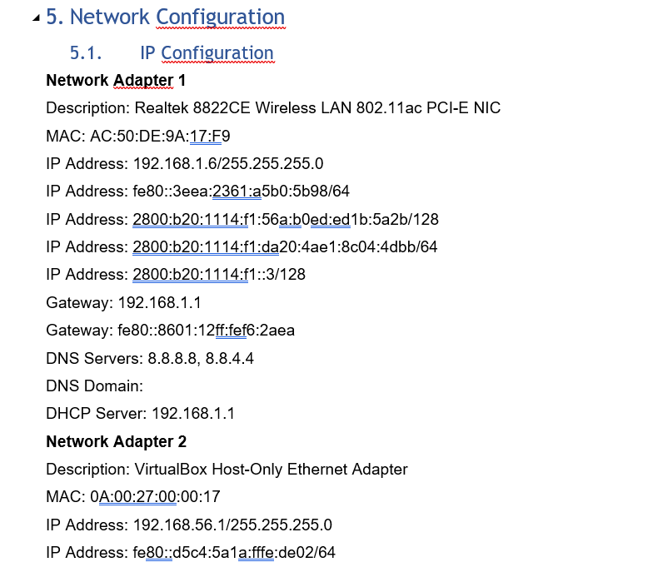

Ejercicio Practico 2: Evaluación del Modelo OSI

